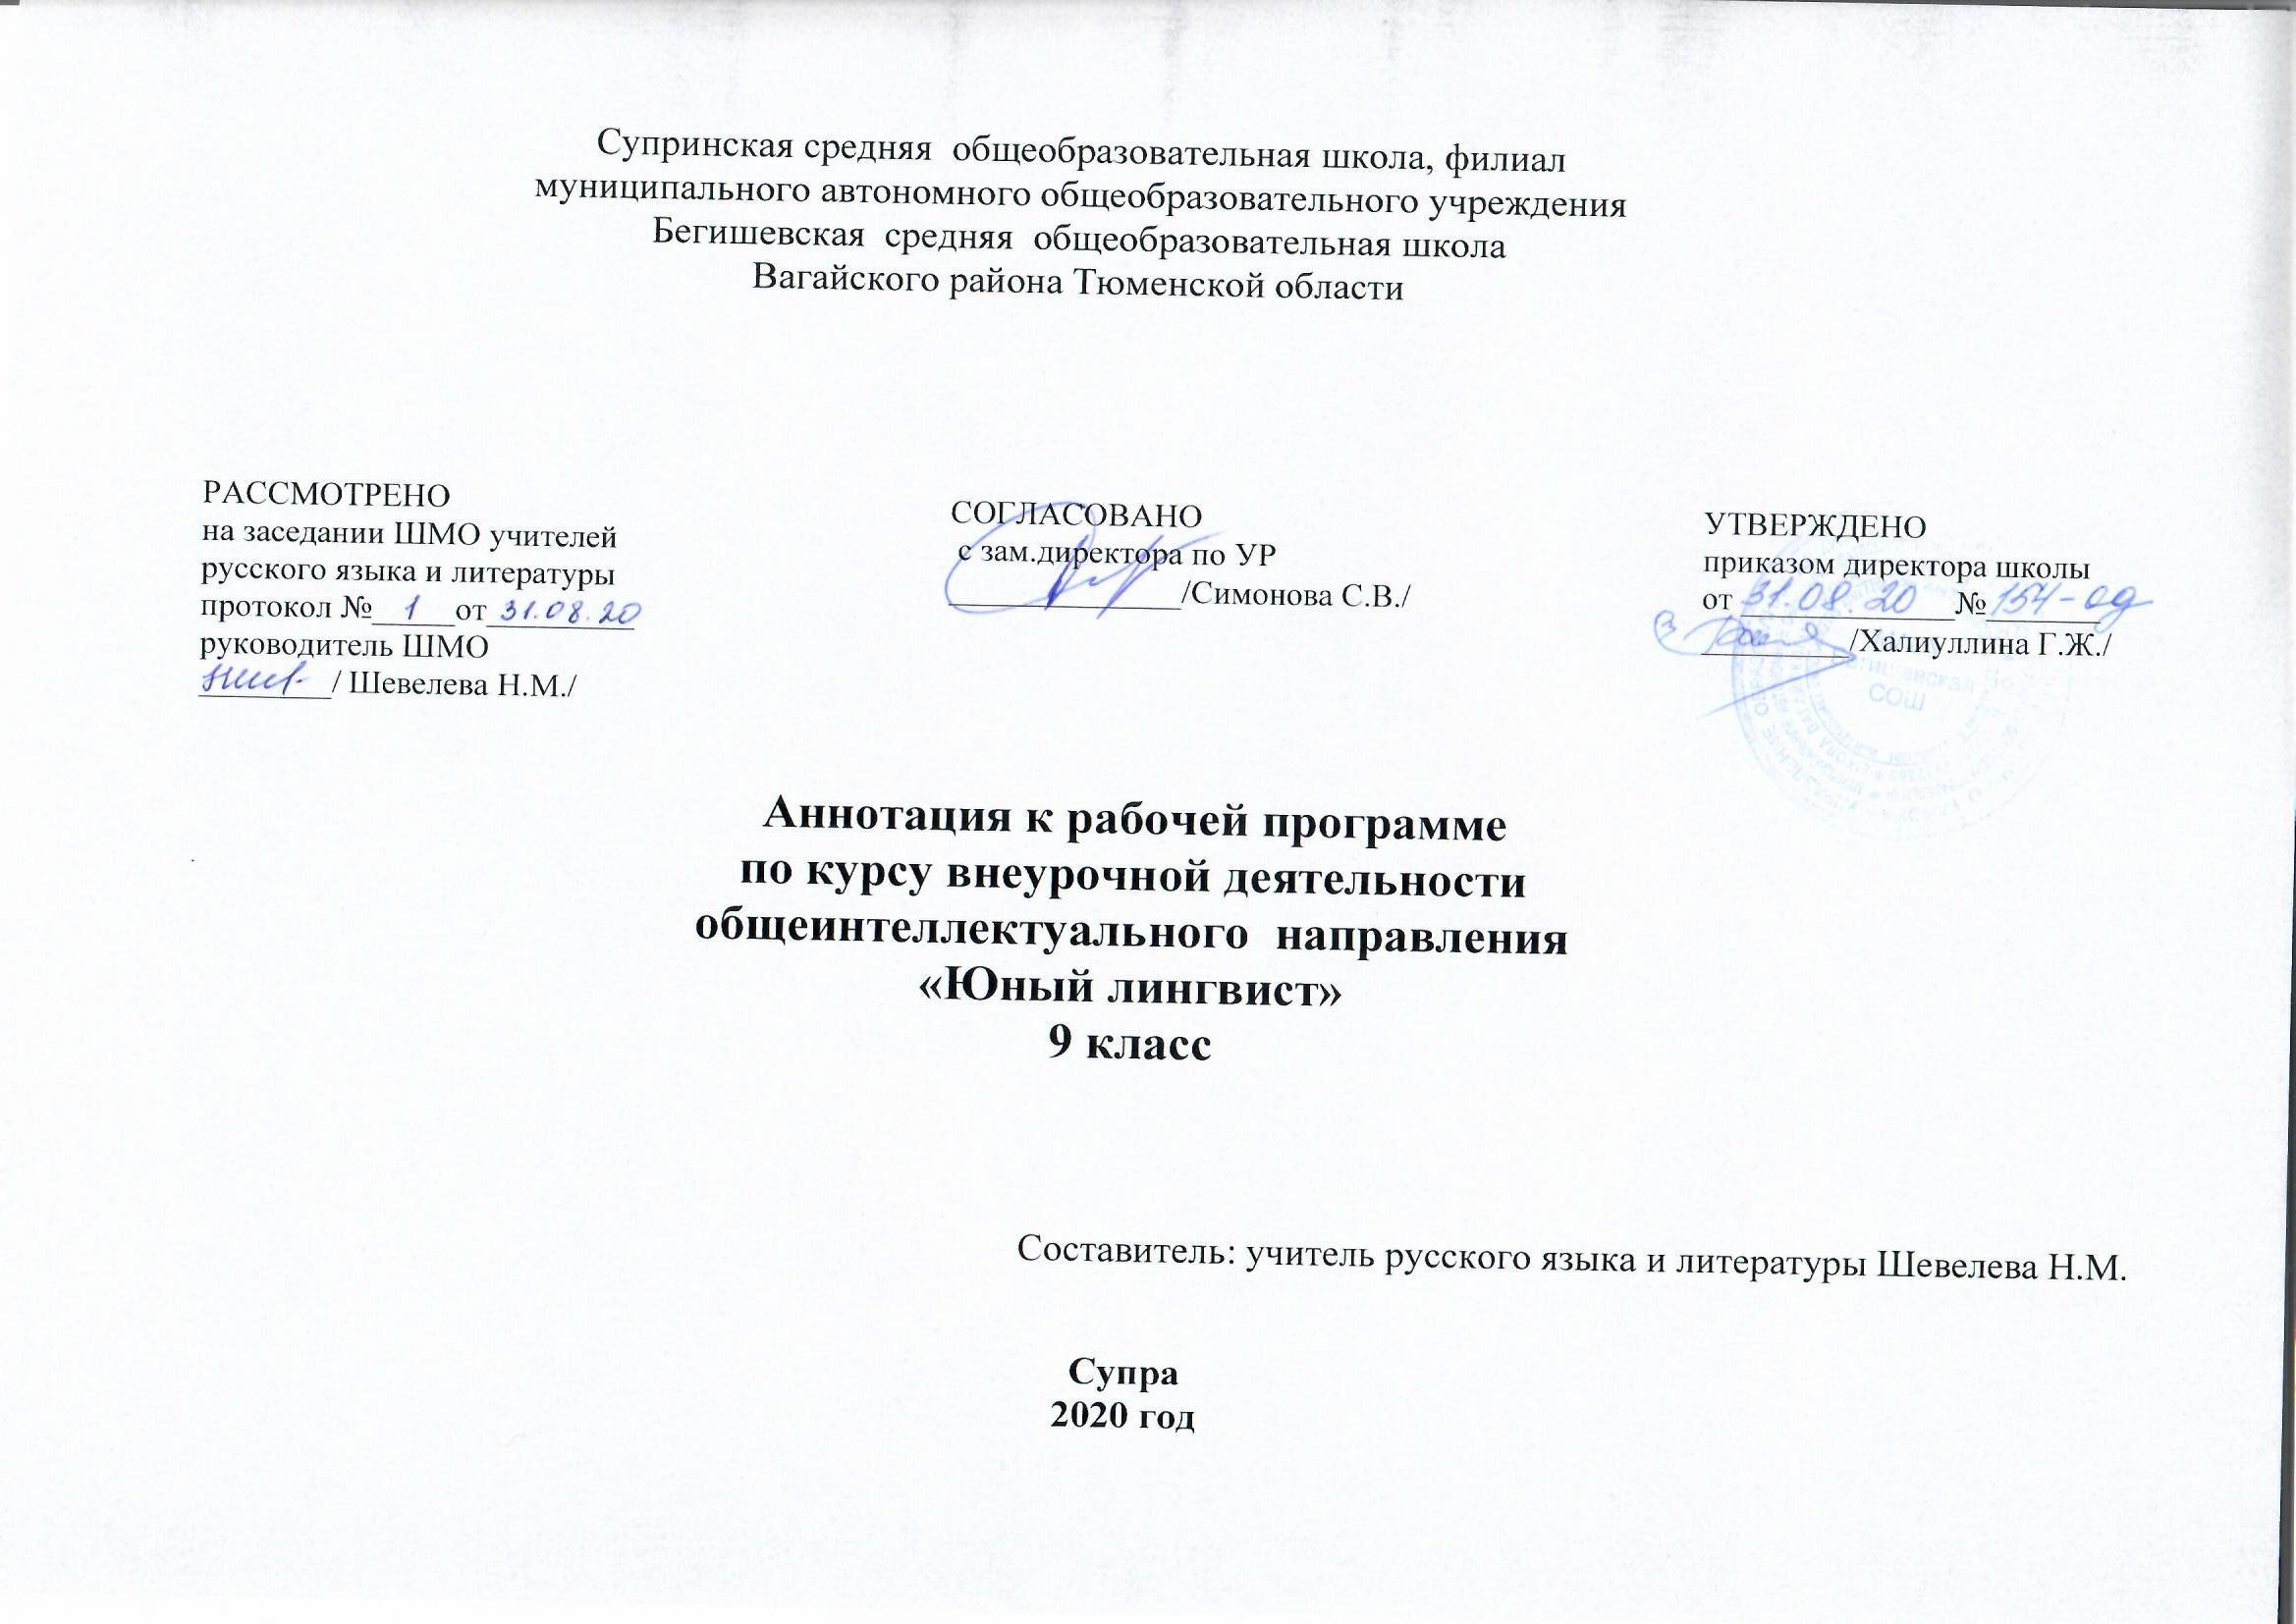
Нормативная база:
- Федеральный закон от 29.12.2012 г. № 273-ФЗ (ред. от 31.12.2014 г., с изм. от 02.05.2015 г.) «Об образовании в Российской Федерации» (с изм. и доп., вступ. в силу с 31.03.2015 г.)
- Устав МАОУ Бегишевская СОШ;
- Учебный план МАОУ Бегишевской СОШ.

Количество часов, отводимое на изучение курса: программа курса внеурочной деятельности рассчитана на 34 часа (1 ч. в неделю).
Цель данного курса: подготовить обучающихся к ОГЭ по русскому языку, систематизировать знания по русскому языку, полученные в 5-9 классах.
Достижение этой цели предполагает решение следующих задач:
- повысить уровень мотивации обучения красноречию;
- развивать умение применять алгоритм решения орфографической и пунктуационной задачи;
- совершенствовать навыки выразительной речи;
- совершенствовать навыки вести диалог;
- овладение всеми способами сжатия текста;
- совершенствование умения излагать текст в сжатой форме с использованием разных способов компрессии текста;
- углубление знаний о рассуждении - основном коммуникативном виде текста;
- совершенствование навыков по созданию сочинений-рассуждений и подбору аргументации;
- совершенствование техники работы с экзаменационными бланками.
Таким образом, принципиальной задачей предлагаемого курса является именно развитие познавательных способностей и общеучебных умений и навыков, которые необходимы учащимся при подготовке к сдаче ОГЭ по русскому языку в 9 классе.
Формы работы с учащимися:
- Проведение занятия в виде урока
- Беседы
- Просмотр презентаций
- Инструктажи
- Пересказ текста
- Составление монолога
- Диалог
- Самостоятельная работа
- Тест
- Работа с КИМами

